KEGIATAN RAPAT KOORDINASI PENCEGAHAN DAN PEMADAMAN KARHUTLA DI POS SUBSATGAS GABUNGAN TNI DESA SABUHUR SABUHUR KEC. JORONG
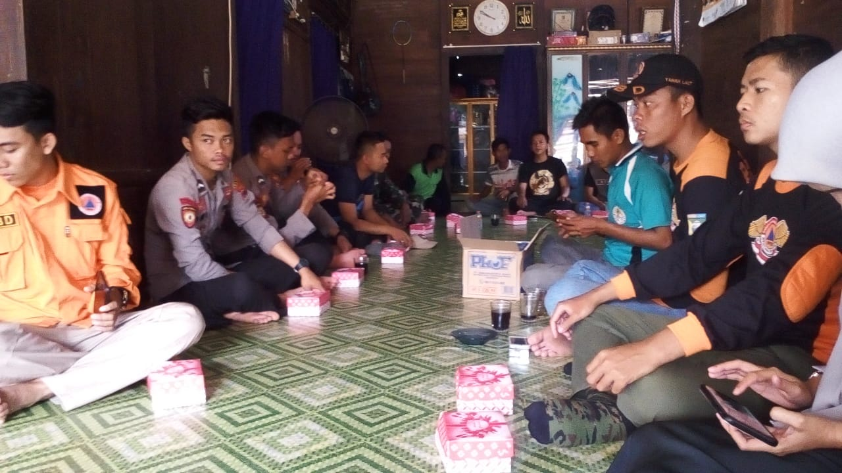
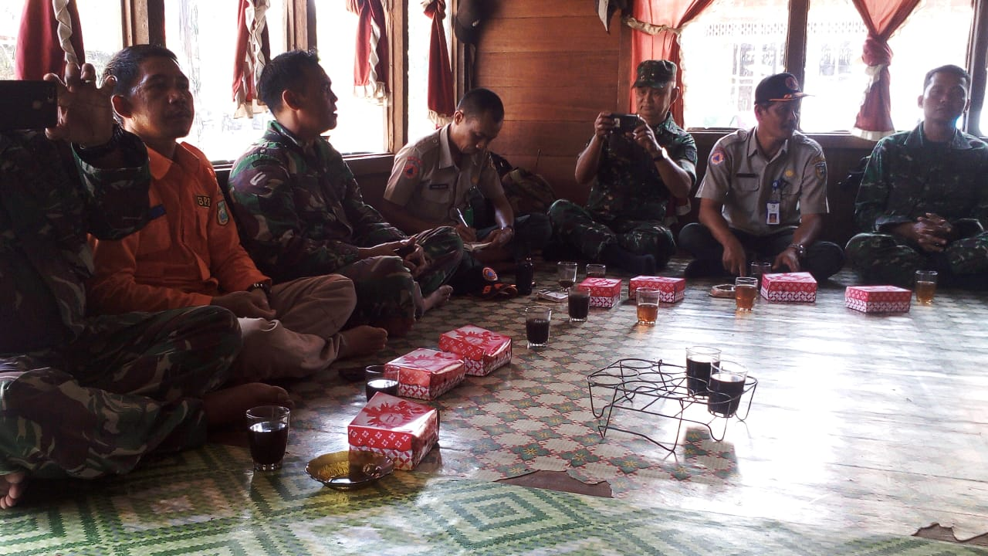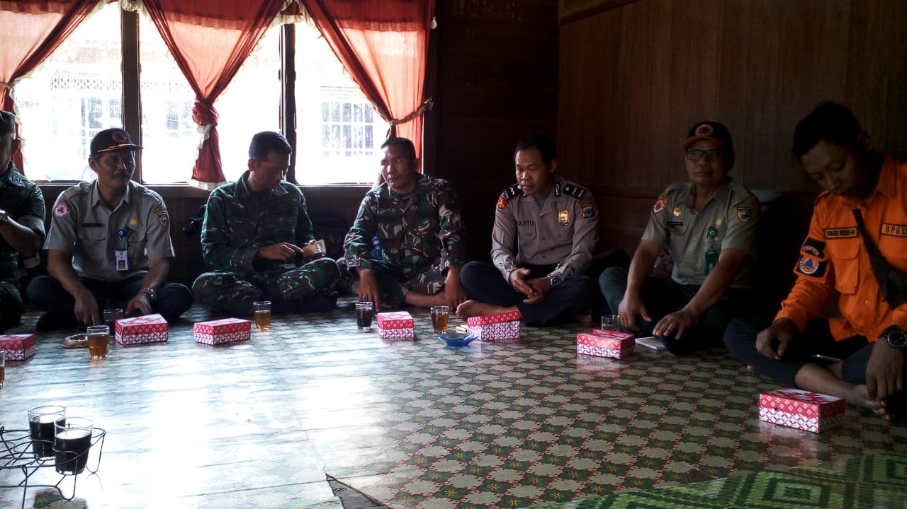
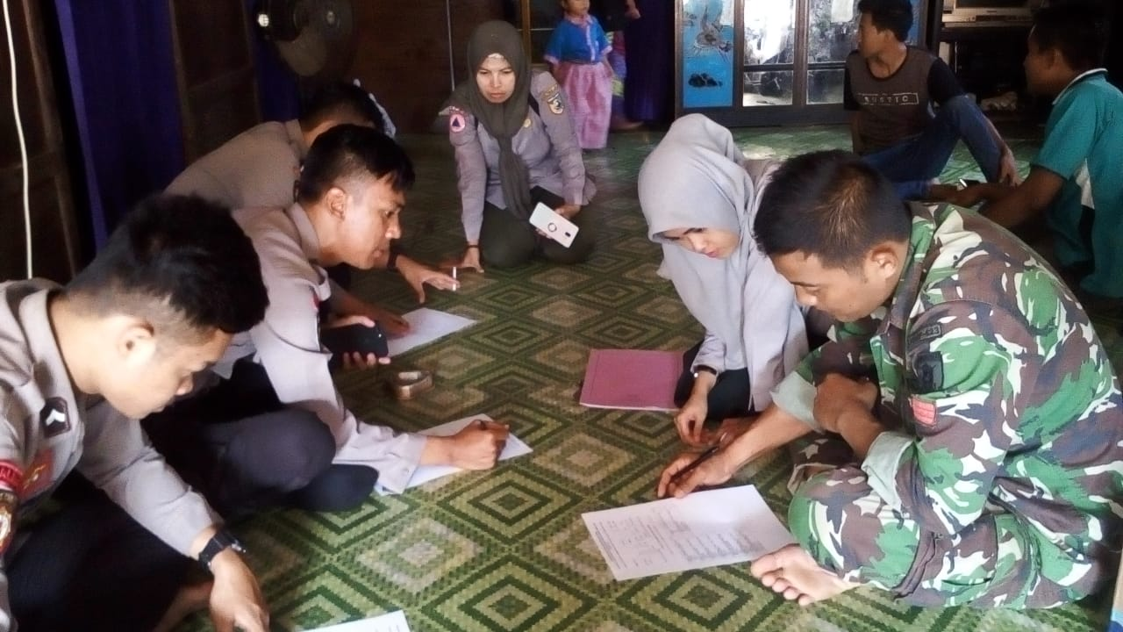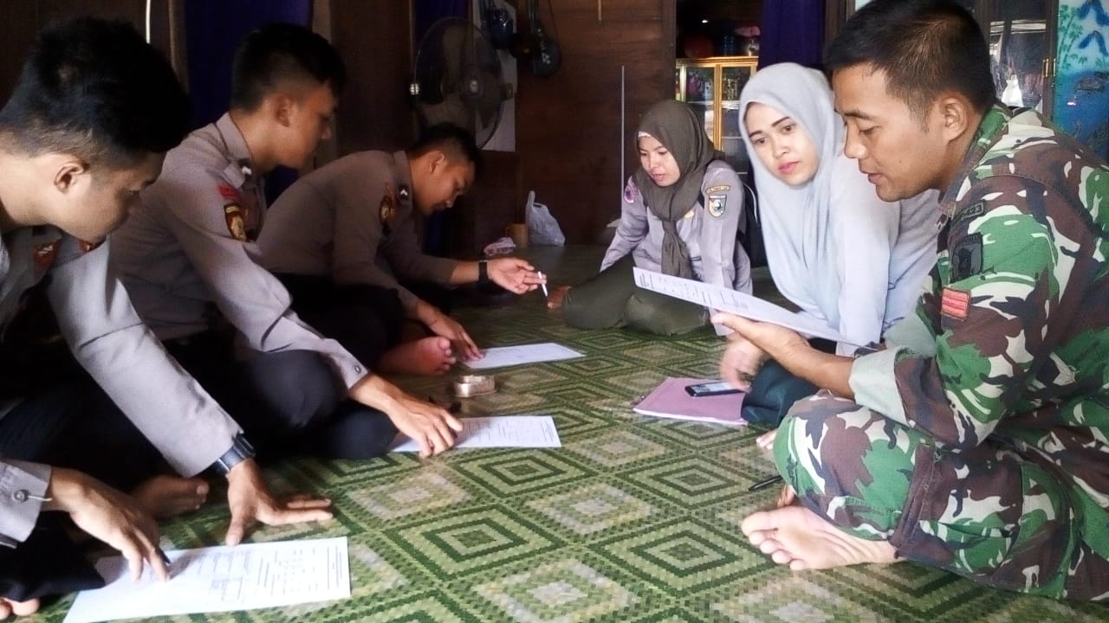
KEGIATAN RAPAT KOORDINASI PENCEGAHAN DAN PEMADAMAN KARHUTLA DI POS SUBSATGAS GABUNGAN TNI DESA BATU TUNGKU KEC. PANYIPATAN
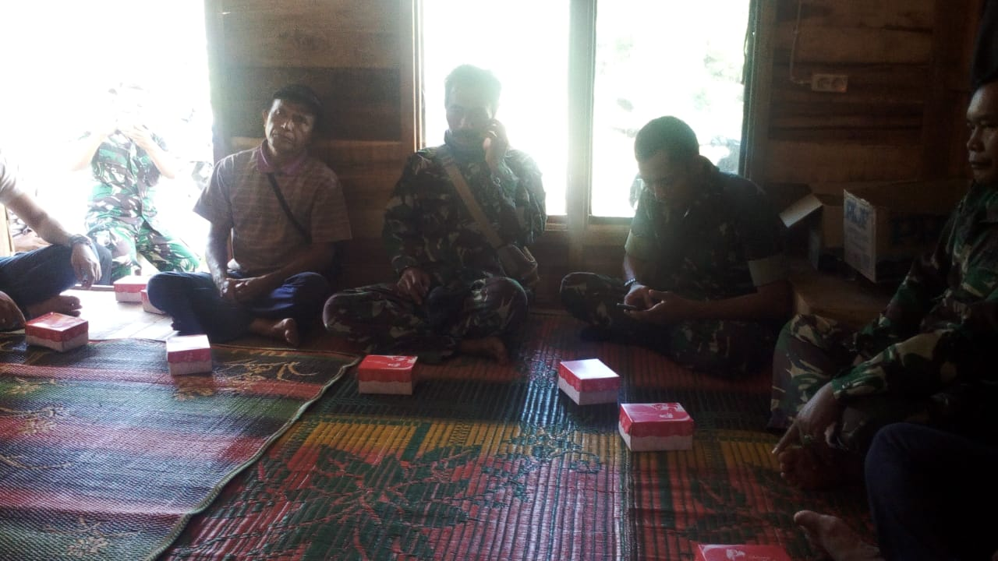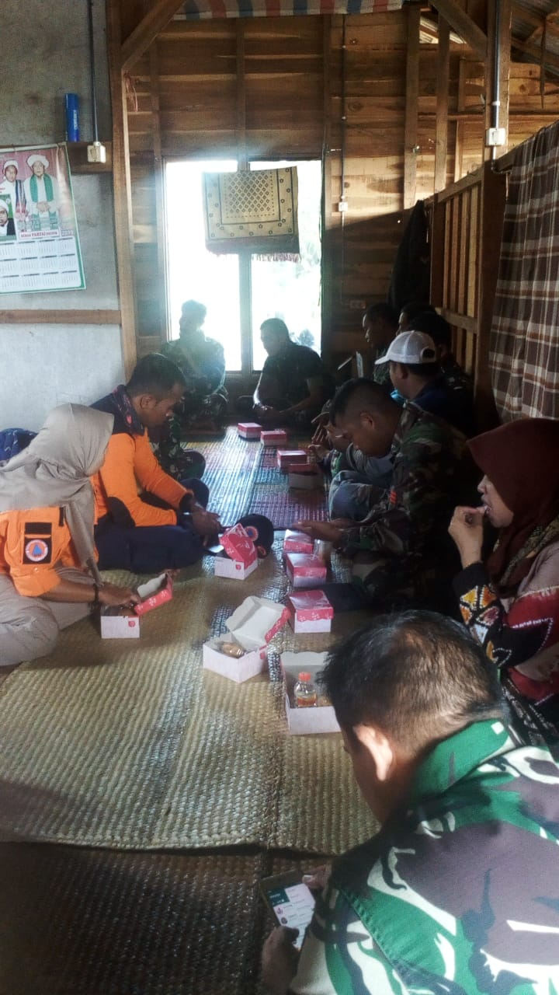
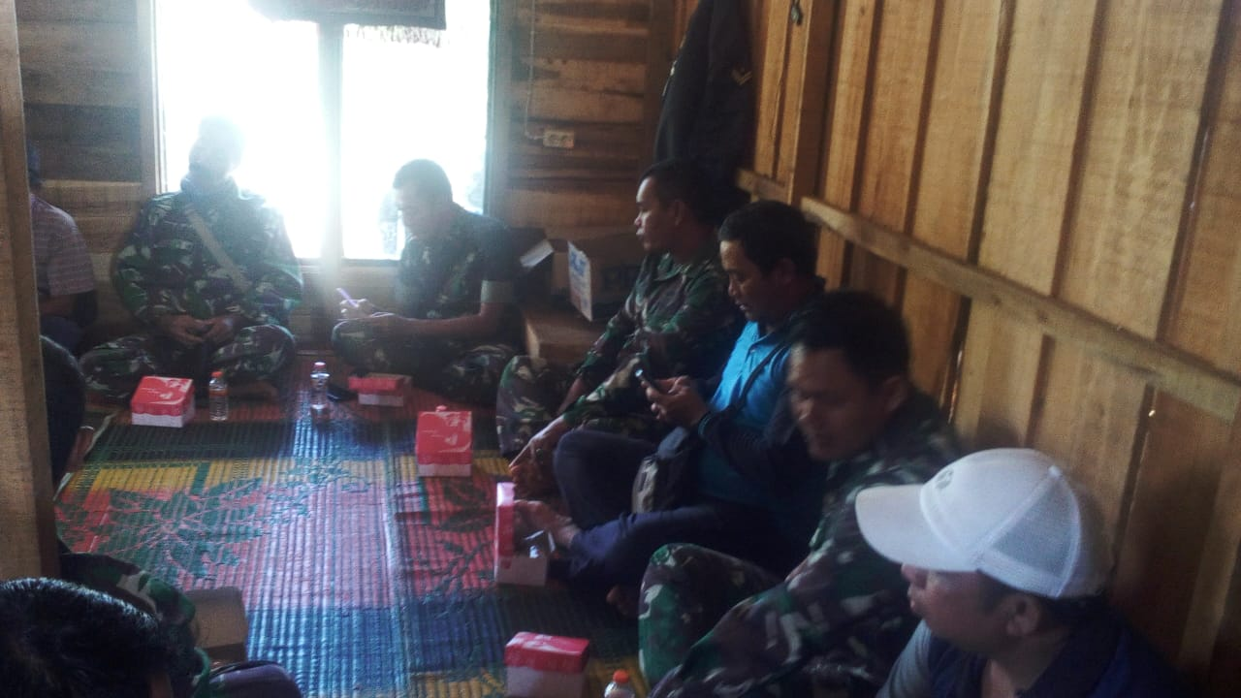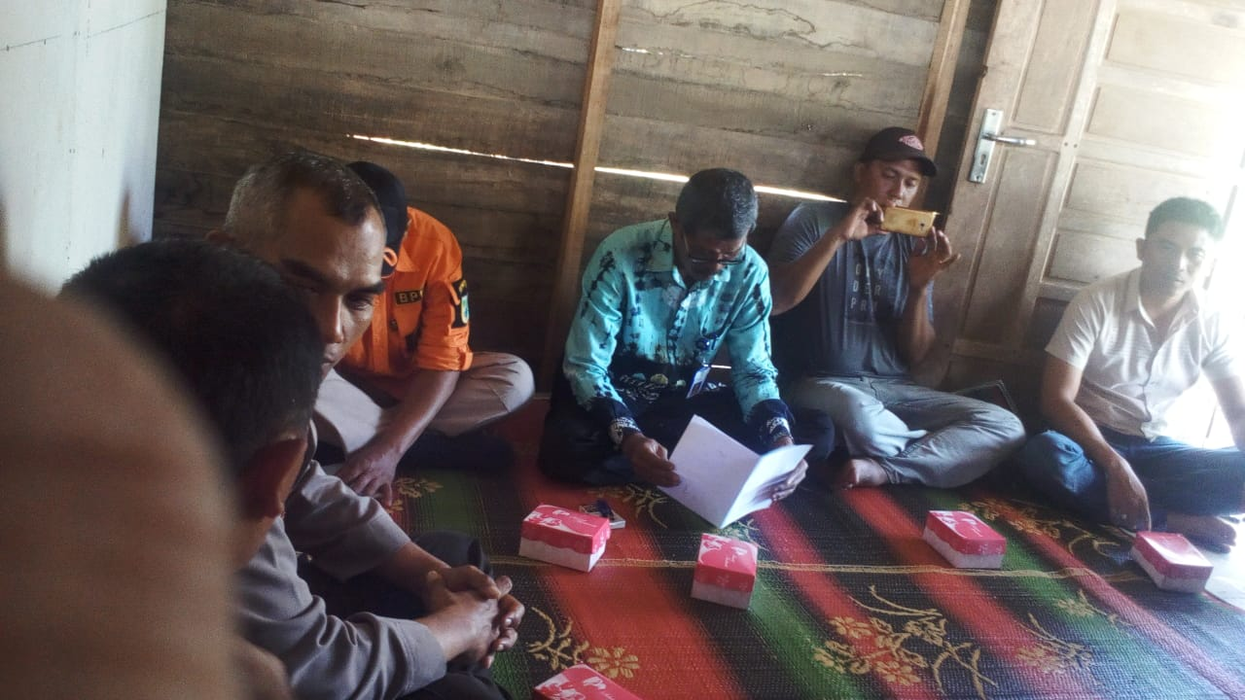
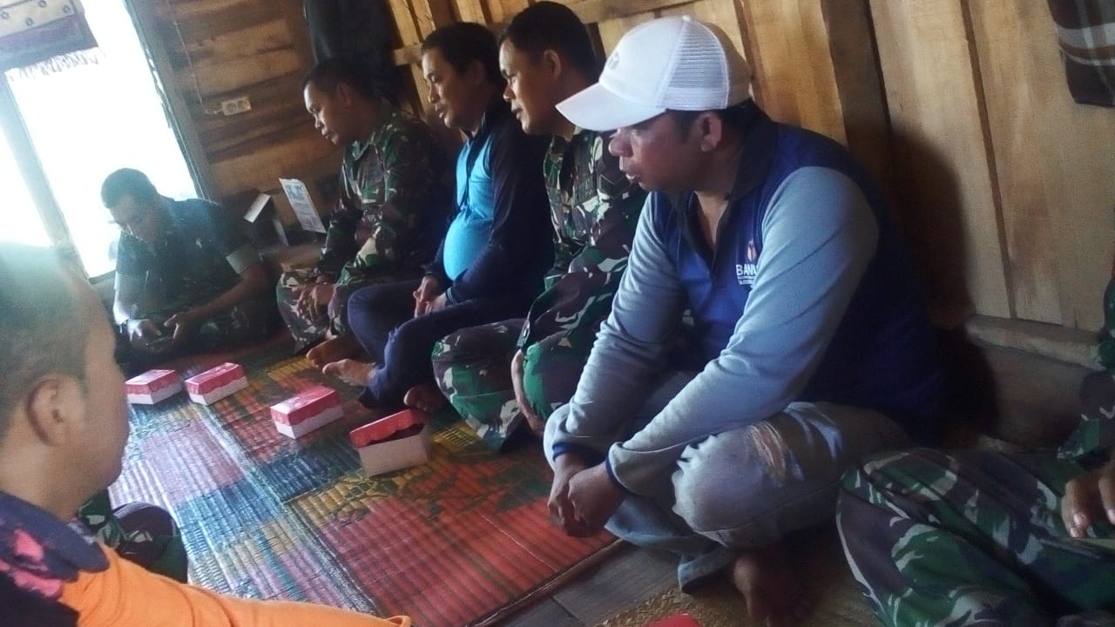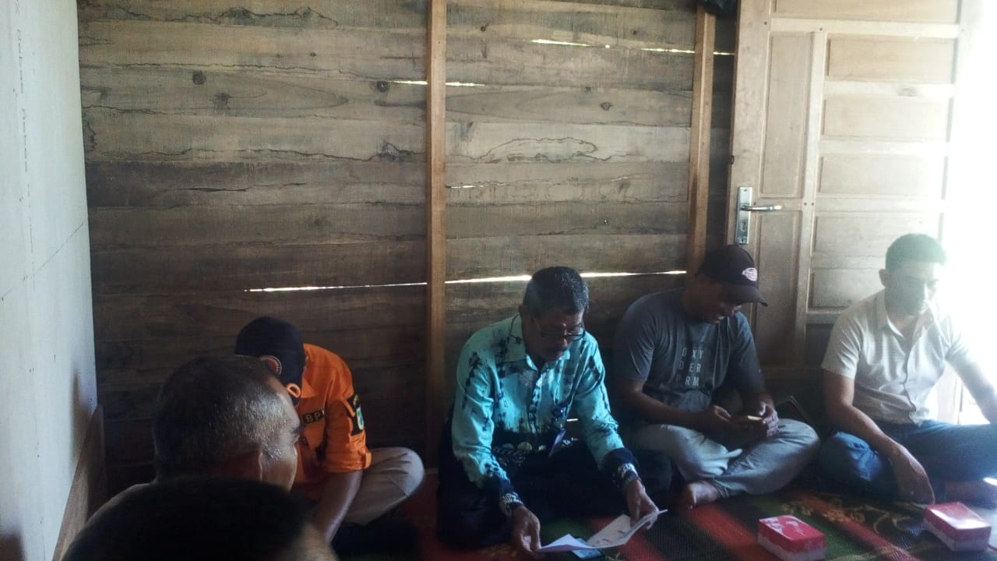

KEGIATAN RAPAT KOORDINASI PENCEGAHAN DAN PEMADAMAN KARHUTLA DI POS SUBSATGAS GABUNGAN TNI DESA MALUKA BAULIN KEC. KURAU
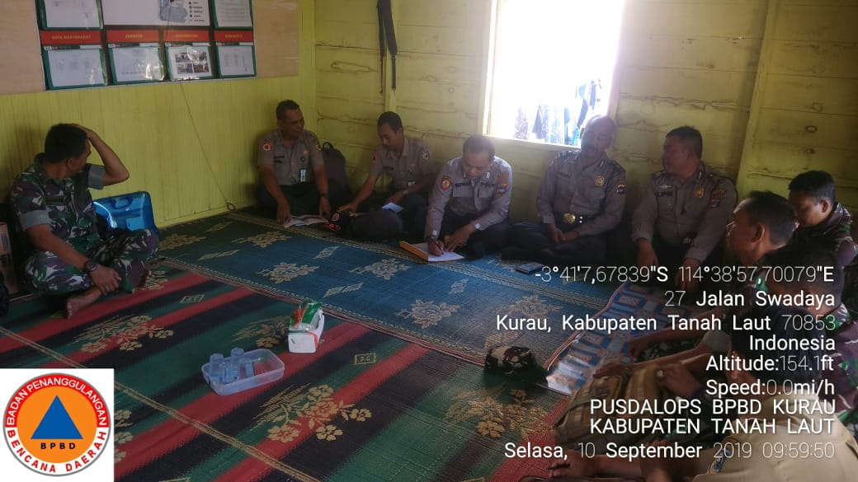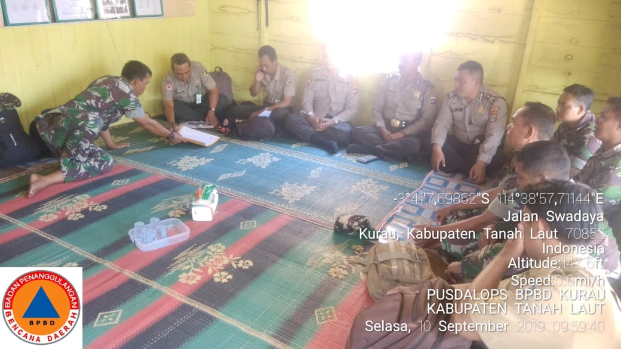
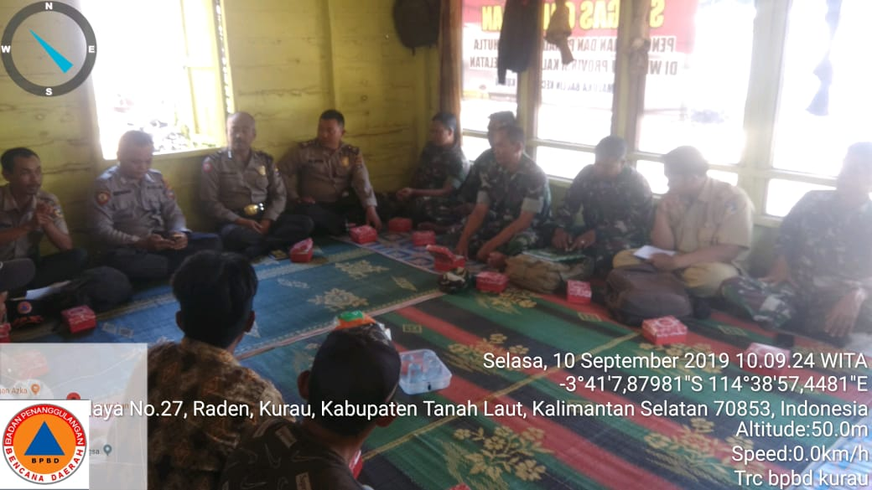

KEGIATAN RAPAT KOORDINASI PENCEGAHAN DAN PEMADAMAN KARHUTLA DI POS SUBSATGAS GABUNGAN TNI DESA RIAM PINANG KEC. BAJUIN
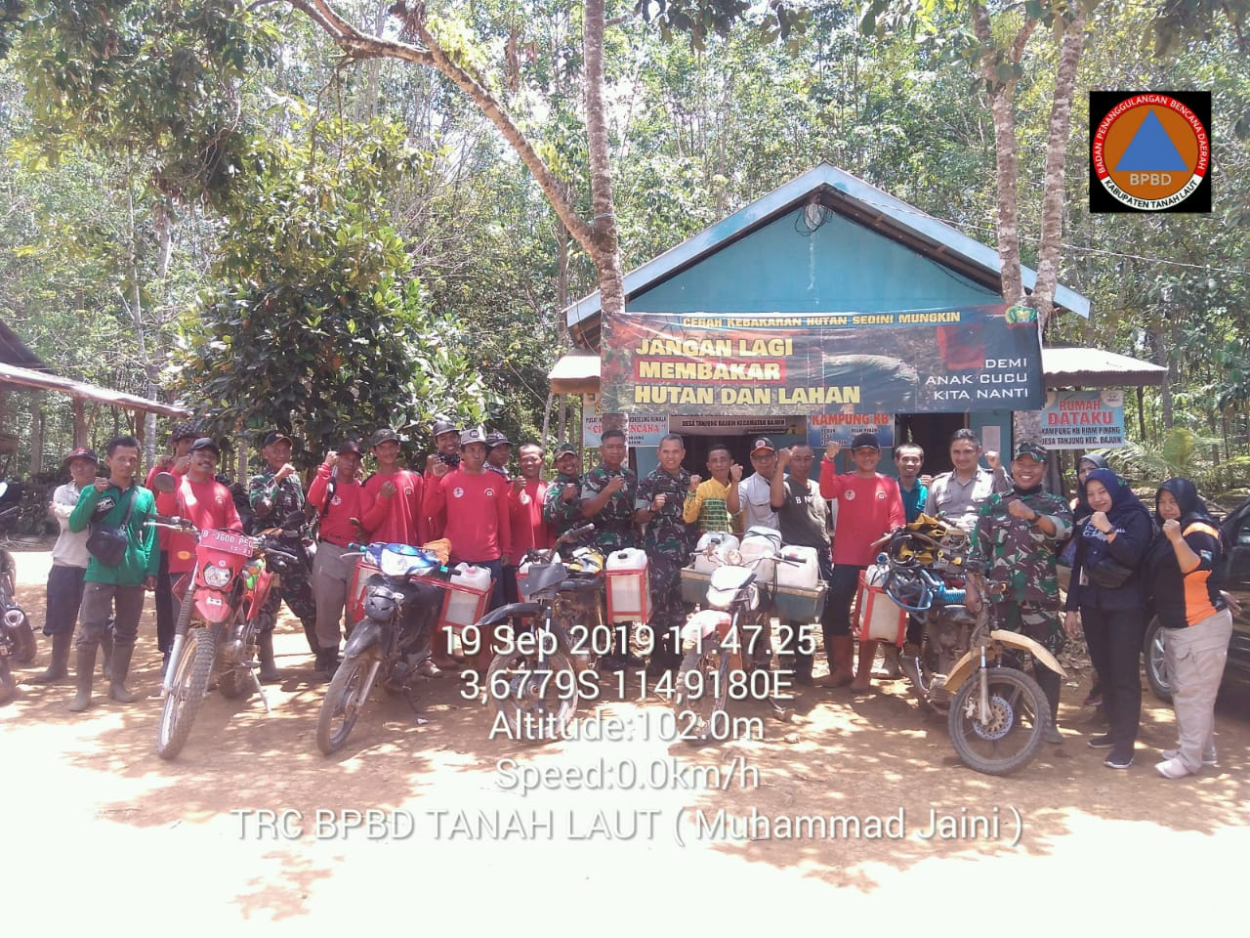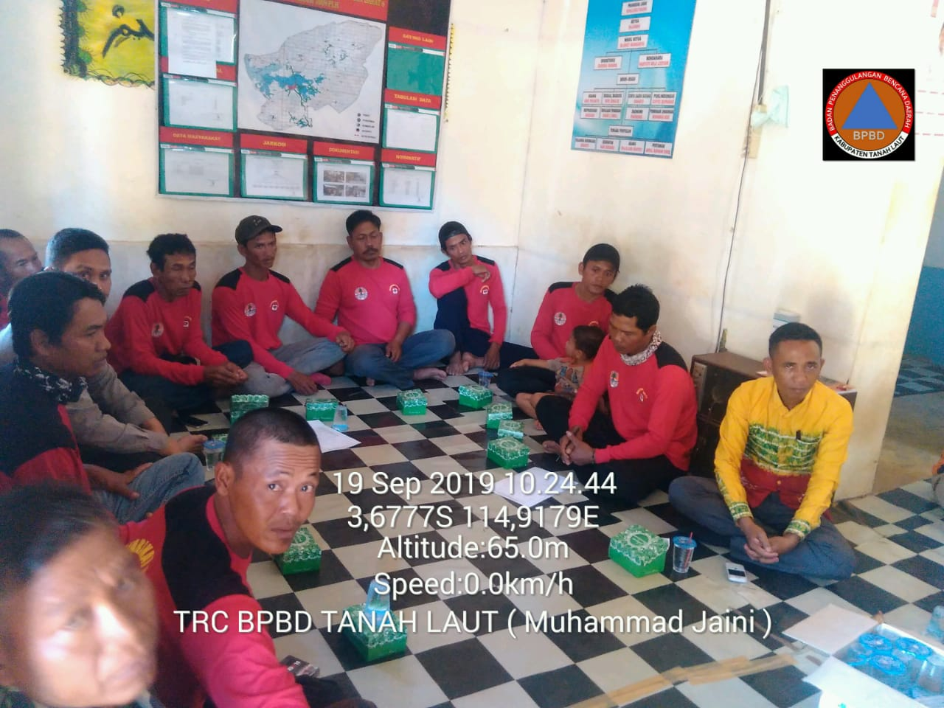
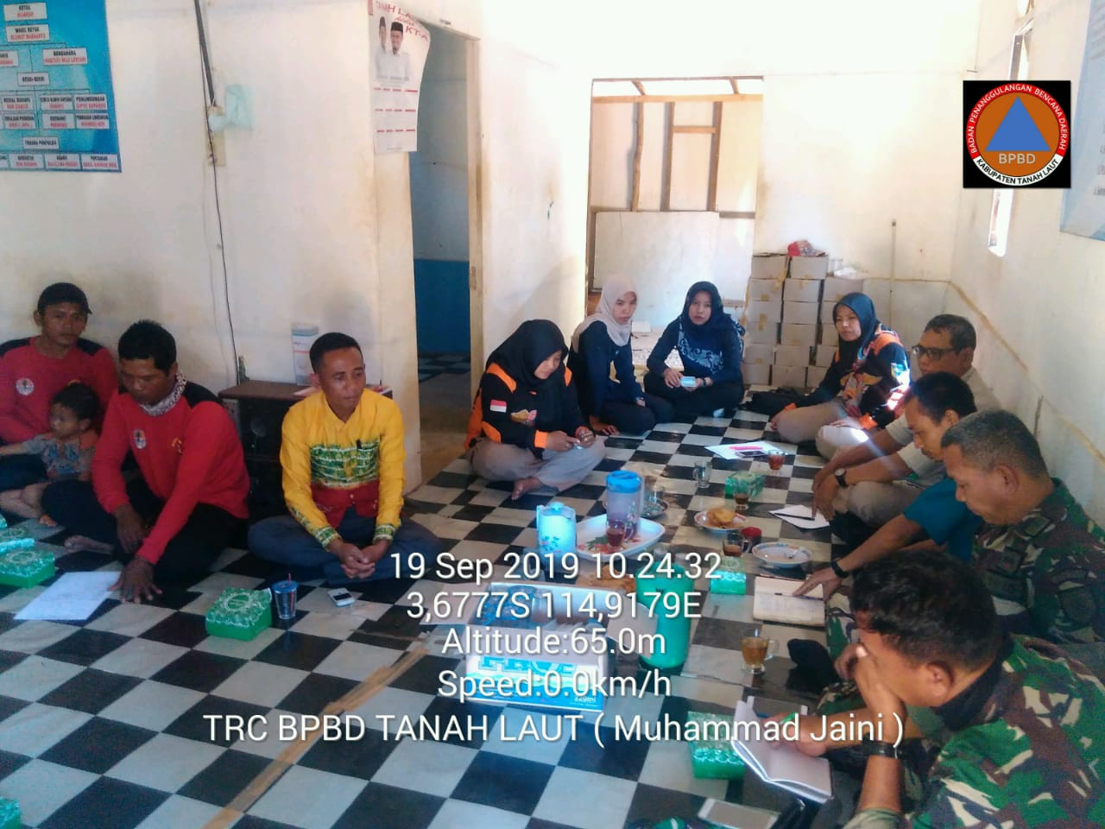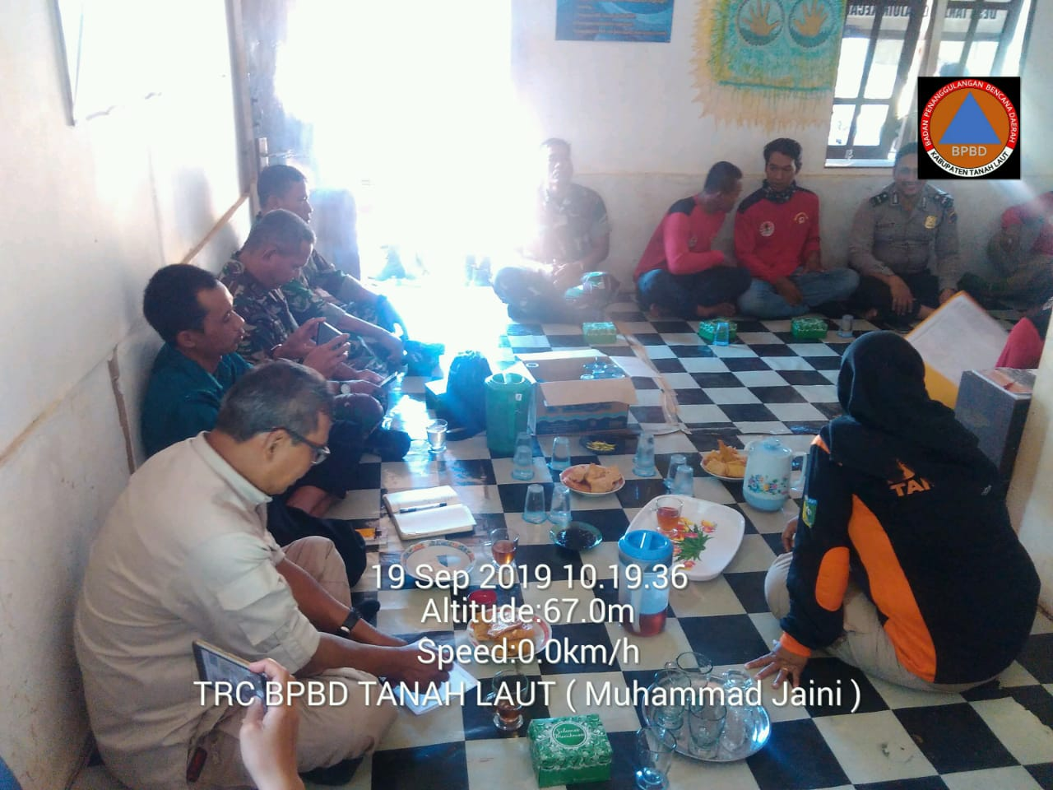
KEGIATAN RAPAT KOORDINASI PENCEGAHAN DAN PEMADAMAN KARHUTLA DI POS SUBSATGAS GABUNGAN TNI DESA GUNUNG RAJA KEC. TAMBANG ULANG


